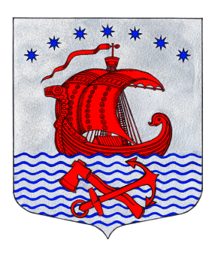

**Администрация**

**Свирицкого сельского поселения**

**Волховского муниципального района**

**Ленинградской области**

**ПОСТАНОВЛЕНИЕ**

**от «26» мая 2025 года № 84**

**Об обеспечении безопасности на водных объектах**

**на территории Свирицкого сельского поселения**

**в летний период 2025 года**

В соответствии с Федеральным законом от 06.10.2003 № 131-ФЗ   
«В соответствии с Федеральным законом от 06.10.2003г. №131 ФЗ «Об общих принципах организации местного самоуправления в Российской Федерации», Постановлением Правительства Ленинградской области от 29.12.2007 года № 352 «Об утверждении Правил охраны жизни людей на водных объектах Ленинградской области», в связи с отсутствием санкционированных мест для массового отдыха людей на водных объектах Свирицкого сельского поселения, а так же в целях предупреждения несчастных случаев людей и чрезвычайных ситуаций на водных объектах Свирицкого сельского поселения в летний период 2025 года, администрация **постановляет:**

1. Запретить купание населения на территории Свирицкого сельского поселения, выставив предупреждающие аншлаги и знаки о запрещении купания по следующим адресам: п.Свирица, ул.Заводский посёлок около дома №32, п.Свирица, ул.Левый берег реки Котихи около дома 11, п.Свирица д.38, у здания администрации.

2. Старостам населенных пунктов проводить среди населения разъяснительную работу по профилактике и предупреждению несчастных случаев на водных объектах, особое внимание акцентировать на случаях гибели детей и подростков.

3. Организовать работу по привлечению к ответственности граждан, допускающих нарушение Правил использования водных объектов общего пользования, расположенных на территории Свирицкого сельского поселения в соответствии со статьей 2.10-2; 2.10-3 областного закона от 02 июля 2003 года №47- оз «Об административных правонарушениях».

4. Рекомендовать директору МОБУ «Свирицкая средняя общеобразовательная школа» и руководителям организаций, независимо от их организационно-правовых форм собственности, находящихся на территории Свирицкого сельского поселения провести информирование детей и сотрудников о правилах безопасности на водных объектах, а так же об опасности купания в неотведенных и необорудованных для этого местах.

5. Настоящее постановление подлежит официальному опубликованию в газете «Волховские огни» и размещению на официальном сайте администрации муниципального образования Свирицкое сельское поселение //www.svirica-adm.ru/.

6. Постановление вступает в силу с момента его официального опубликования.

7. Контроль за исполнением настоящего постановления оставляю за собой.

Глава администрации В.А. Атаманова

Исп. Лазутина И.А.

Тел./факс:8(81363)44-222